202313102L2

例2　(多选)(2022·重庆卷)如图为两点电荷*Q*、*Q*′的电场等势面分布示意图，*Q*、*Q*′位于*x*轴上，相邻等势面的电势差为3 V。若*x*轴上的*M*点和*N*点位于0 V等势面上，*P*为某等势面上一点，则(　　)

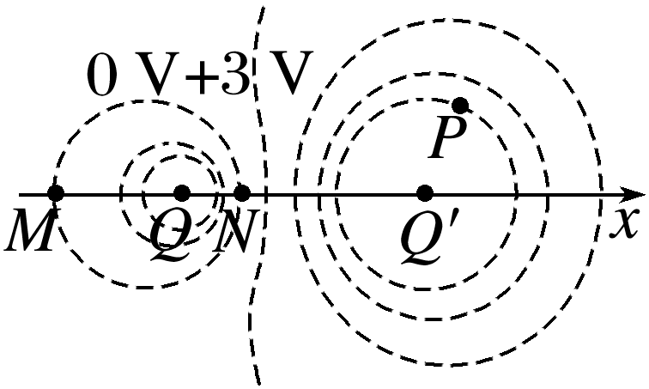

A．*N*点的电场强度大小比*M*点的大

B．*Q*为正电荷

C．*M*点的电场方向沿*x*轴负方向

D．*P*点与*M*点的电势差为12 V